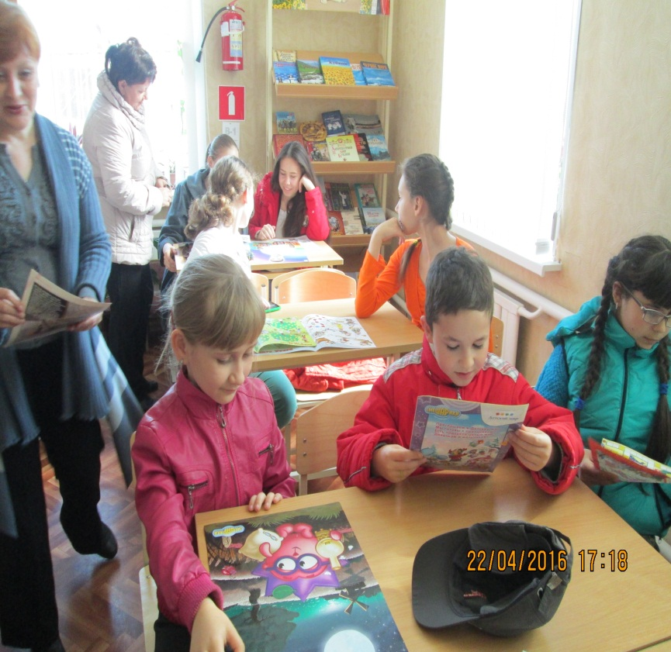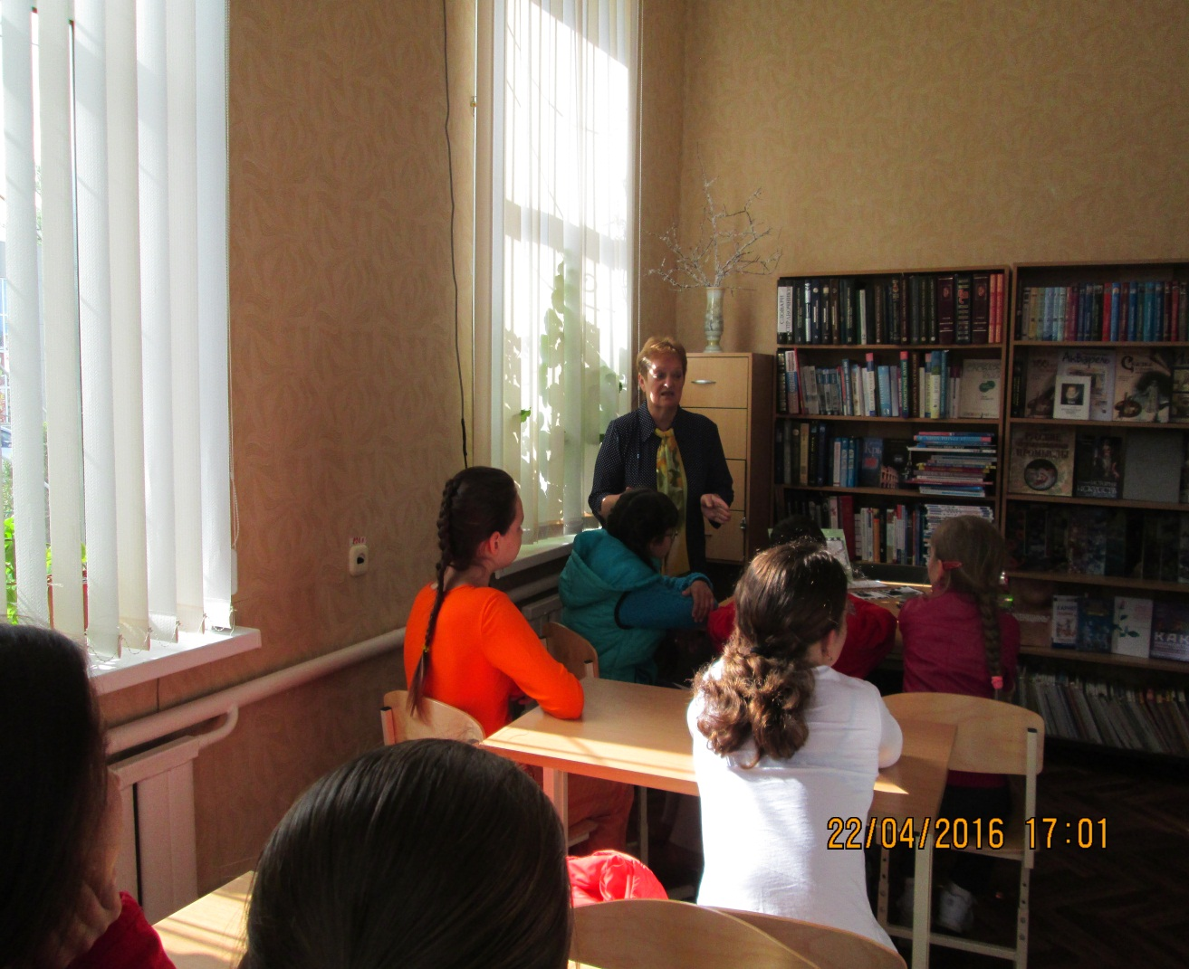22 апреля 2016 года в сельской детской библиотеке №1 ст. Кавказской прошли библиосумерки, посвященное Году кино. В мероприятии приняли участие учащиеся школы искусств и преподаватель сольфеджио М.В. Бондаренко. Гостей встречала книжная выставка «Мир кино», на которой представлены книги об истории кино, известных актерах и т.д. Ребята с увлечением отвечали на вопросы кино – викторины «С книжных страниц на большой экран». Заведующая сельской библиотекой Стабровская Г.В. и библиотекарь Цыбулина Т.Е. увлекательно вели беседу о любимых героях мультфильмов, рассказывали о съемках фильмов и о создании новых кинолент.

